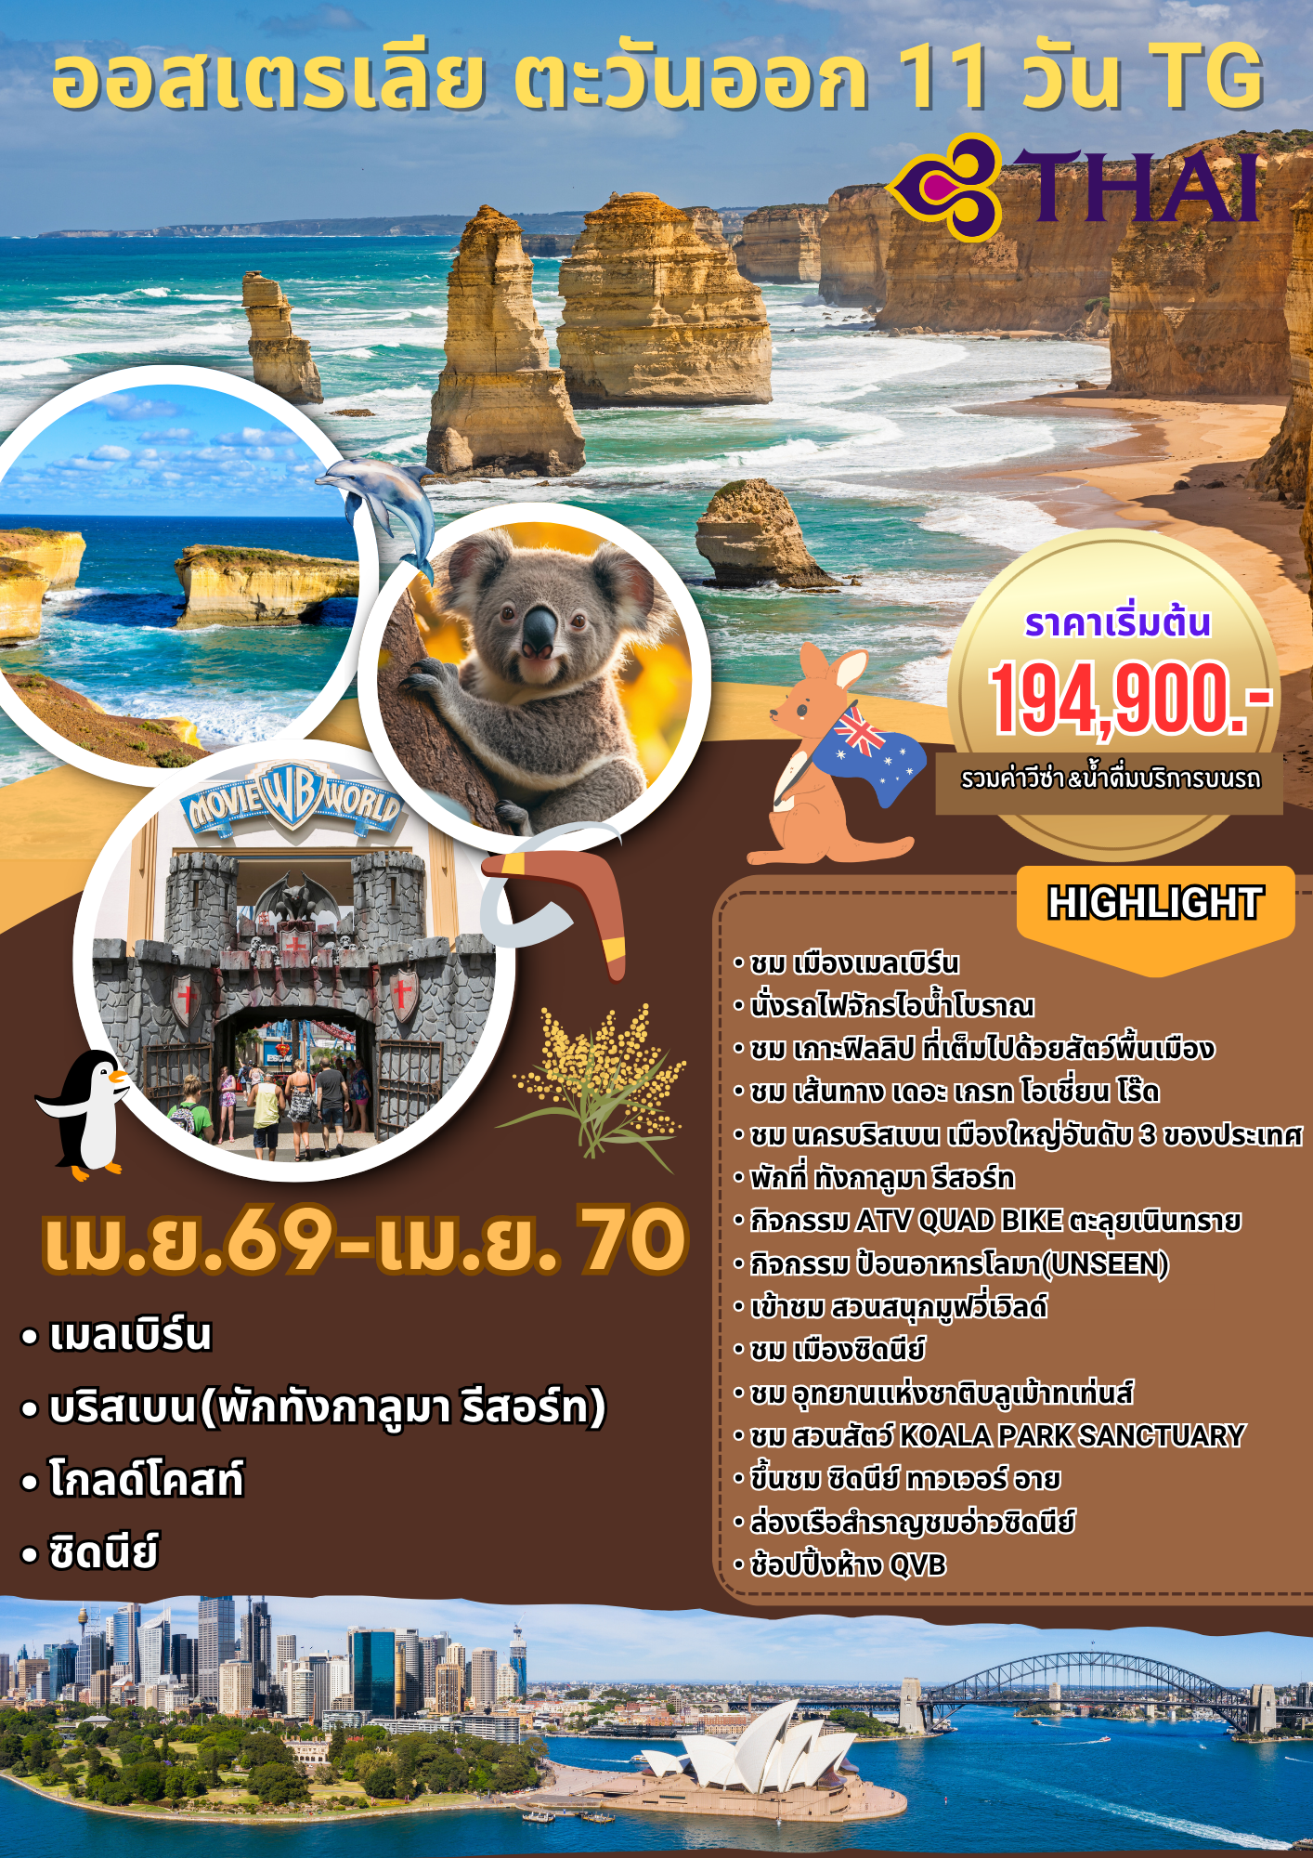

วันแรกของการเดินทาง(1) ท่าอากาศยานสุวรรณภูมิ – ซิดนีย์
20.30 น. สมาชิกทุกท่านพร้อมกัน ณ ท่าอากาศยานสุวรรณภูมิ อาคารผู้โดยสารขาออกระหว่างประเทศ ชั้น 4 เคาน์เตอร์สายการบินไทย แอร์เวย์ พร้อมเจ้าหน้าที่บริษัทฯ คอยดูแลเช็คสัมภาระและบัตรที่นั่งบนเครื่อง
22.35 น. ออกเดินทางสู่ เมืองซิดนีย์ โดยสายการบินไทย แอร์เวย์ เที่ยวบินที่ TG 471
วันที่สองของการเดินทาง(2) ซิดนีย์ – หาดบอนได – เดอะแก๊ป
11.55 น. เดินทางถึง สนามบินนานาชาติเมืองซิดนีย์ ประเทศออสเตรเลีย หลังผ่านการตรวจคนเข้าเมืองและศุลกากรแล้ว
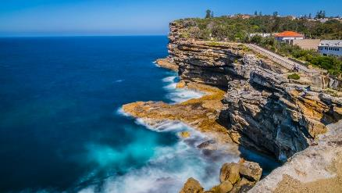
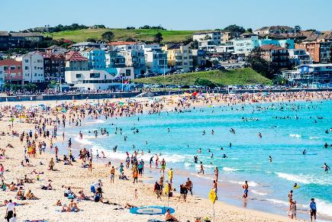
นำท่านเดินทางเข้าสู่ “เมืองซิดนีย์” เป็นเมืองที่มีชื่อเสียงและใหญ่ที่สุดของประเทศออสเตรเลีย โดยเมืองตั้งอยู่บนอ่าวซิดนีย์ (Sydney Harbour) ที่โดดเด่นและบางส่วนของเมืองถูกล้อมรอบไปด้วยชายหาดที่สวยที่สุดของประเทศ ซิดนีย์เป็นเมืองแรกในประเทศออสเตรเลียที่เป็นที่ตั้งของอาณานิคมของอังกฤษและในฐานะที่เป็นเมืองที่มีประชากรอาศัยอยู่มากที่สุดของประเทศทำให้ซิดนีย์มีชีวิตวัฒนธรรมที่แข็งแกร่ง โดยเมืองจะเต็มด้วยบาร์และร้านอาหารมากมายที่เปิดให้บริการเป็นสิ่งที่สะท้อนให้เห็นถึงวัฒน ธรรมชุมชนของซิดนีย์เอง นอกจากนี้ยังมีโรงละครโรงภาพยนตร์และสถานที่แสดงดนตรีสดโดยศิลปินที่มีชื่อ เสียงของประเทศและจากต่างประเทศ นำท่านออกเดินทางสู่ “หาดบอนได (Bondi Beach)” เป็นหาดที่มีชื่อเสียงโด่งดังระดับโลก มีหาดทรายขาวสะอาดทอดยาวสุดลูกหูลูกตา กิจกรรมหลักๆ ของผู้คนที่นี่ คือ ว่ายน้ำและเล่นเซิร์ฟ อาบแดด นอกจากนี้บริเวณริมหาดยังมีแหล่งช้อปปิ้ง สถาปัตยกรรมที่สวยงาม ร้านอาหาร ร้านคาเฟ่ และบาร์ต่างๆมากมาย และไฮไลท์ที่สำคัญอีกอย่างคือ Bondi Icebergs เป็นจุดที่มีสระว่ายน้ำติดทะเลที่มีคนนิยมมากที่สุดในออสเตรเลีย ซี่งมีความสวยงมาก นำท่านออกเดินทางสู่ “เดอะแก๊ป” (THE GAP PARK) จุดชมวิวที่สวยงามอีกแห่งที่ท่านจะได้ชมท้องทะเลอันงดงามของมหาสมุทรแปซิฟิก และความงามของปากอ่าวทางเข้าซิดนีย์ในทางเรือ ในบริเวณนี้ยังเคยเป็นจุดวางปืนใหญ่
ยิงต่อต้านข้าศึกที่เข้ามาทางเรือในยามสงคราม นำท่านชม ม้าหินของมิสซิสแม็คควอรี่ ม้านั่งหินตัวโปรดของภริยาของผู้สำเร็จราชการคนแรกของรัฐนิวเซาท์เวลส์ ซึ่งเป็นม้าหินทรายอยู่ปลายสุดของสวนสาธารณะ ด้านหน้าเป็นอ่าวซิดนีย์ที่สวยงาม ให้ท่านได้เก็บภาพโรงละครโอเปร่า เฮ้าส์และสะพานฮาร์เบอร์เป็นสัญลักษณ์ของนครซิดนีย์
ค่ำ บริการอาหารมื้อค่ำ ณ ภัตตาคาร จากนั้น นำท่านเดินทางเข้าสู่ที่พัก
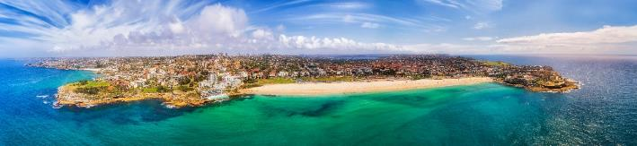
พักที่: Mercure Sydney Hotel / หรือที่พักระดับใกล้เคียง
วันที่สามของการเดินทาง(3) ซิดนีย์ • บลูเม้าท์เท่นส์ • เขาสามอนงค์ • สวนสัตว์ โคอาล่า
นั่งรถรางไฟฟ้า(เดินชมเส้นทางศึกษาธรรมชาติ) • นั่งกระเช้าชมวิว
เช้า บริการอาหารมื้อเช้า ณ ห้องอาหารของโรงแรมที่พัก
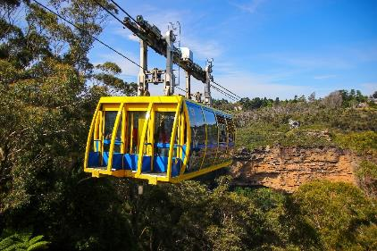
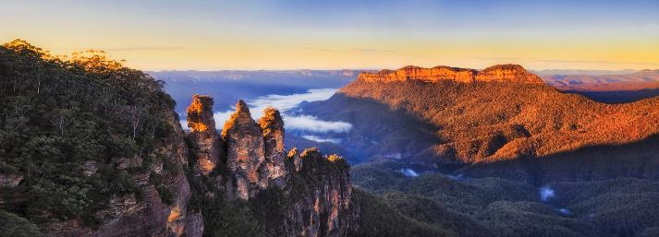
นำท่านออกเดินทางสู่ “ อุทยานแห่งชาติบลูเม้าทเท่นส์” อุทยานแห่งชาติบลูเม้าทเท่นส์ มีพื้นที่ขนาดใหญ่ มีภูมิทัศน์อันเป็นธรรมชาติ เป็นสถานที่ท่องเที่ยวที่เป็นสัญลักษณ์ของออสเตรเลียอีกทั้งยังได้รับให้เป็นมรดกโลก จากนั้นนำท่านเดินทางสู่ “เขาสามอนงค์” (THREE SISTERS ROCK) เป็นแท่งหินสามก้อนรูปทรงแปลกตาที่เกิดจากธรรมชาติ ต้นกำเนิดตำนานรักของสามสาวพี่น้องชาวอะบอริจิ้น ณ เทือกเขาทรี ซีสเตอร์ ร็อกส์หรือเขาสามอนงค์เป็นยอดเขา 3 ลูกเรียงติดกัน จากนั้นนำท่านเดินทางสู่ “SCENIC WORLD” ผืนป่าอันยิ่งใหญ่ของประเทศออสเตรเลียที่ได้รับการขึ้นทะเบียนให้เป็นพื้นที่มรดกโลกจากองค์การยูเนสโก (UNESCO) ในปี ค.ศ. 2000 นำท่าน “นั่งรถรางไฟฟ้า KATOOMBA SCENIC RAILWAY” เป็นรถรางที่ดัดแปลงจากรถขนถ่านหินในสมัยก่อน รถรางนี้ได้ชื่อว่าเป็นรถรางสายที่ชันที่สุดในโลก นำท่านเดินทางบนรางไม้ “SCENIC WALKWAY” ชมธรรมชาติ ซึ่งเป็น Walkway ที่ยาวที่สุดในออสเตรเลีย จากนั้นนำท่าน “ขึ้นกระเช้า SCENIC CABLEWAY ระหว่างทางนั้นท่านจะได้ชมวิวอันงดงามและเป็นเอกลักษณ์ของอุทยานแห่งชาติบลูเมาเท่นส์ อาทิ Three Sisters, Orphan Rock และ Mt Solitary โดยกระเช้าจะค่อยๆ เคลื่อนตัวผ่านหน้าผาหินอย่างใกล้ชิด
เที่ยง บริการอาหารมื้อกลางวัน ณ ภัตตาคาร
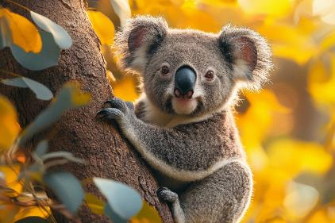
บ่าย หลังอาหารนำท่านออกเดินทางสู่ “สวนสัตว์ KOALA PARK SANCTUARY” ตั้งอยู่ในพื้นที่ Northern Hills ล้อมรอบด้วยป่ายูคาลิปตัส ซึ่งช่วยอนุรักษ์ที่อยู่อาศัยของสัตว์ป่าตามธรรมชาติ ในสวนสาธารณะ ท่านจะได้พบกับสัตว์พื้นเมืองหลากหลายชนิด เช่น สุนัขดิงโก วอมแบท โคอาล่า จิงโจ้และแม้แต่นกอีมู ตัวตุ่น นกยูง นกแก้ว สุนัขจิ้งจอกฯลฯ ซึ่งท่านสามารถชมการแสดงของสัตว์ต่างๆ พร้อมทั้งการให้อาหารจิงโจ้อย่างใกล้ชิด ซึ่งสวนสัตว์แห่งนี้ มีพื้นที่กว่า 10 เอเคอร์ ( ประมาณ 26 ไร่) ภายในสวนสัตว์จะมีผืนป่าอันอุดมสมบูรณ์เป็นอย่างมาก ทำให้ท่านได้รู้สึกสดชื่นอย่างยิ่ง
ค่ำ บริการอาหารมื้อค่ำ ณ ภัตตาคาร จากนั้น นำท่านเดินทางเข้าสู่ที่พัก
พักที่: Mercure Sydney Hotel / หรือที่พักระดับใกล้เคียง
วันที่สี่ของการเดินทาง(4) ซิดนีย์ • ขึ้นชมซิดนีย์ ทาวเวอร์ อาย • ล่องเรือสำราญชมอ่าวซิดนีย์
สนามบินซิดนีย์ • บริสเบน
เช้า บริการอาหารมื้อเช้า ณ ห้องอาหารของโรงแรมที่พัก
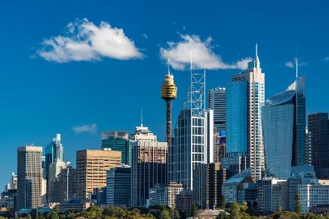
นำท่านเข้าสู่ “ซิดนีย์ทาวเวอร์อาย” หรือ หอคอยซิดนีย์ (SYDNEY TOWER EYE) เป็นหนึ่งในสัญลักษณ์สำคัญของซิดนีย์ โดยหอคอยแห่งนี้ มีความสูง 309 เมตร เป็นสิ่งก่อสร้างที่สูงที่สุดในเมืองซิดนีย์ ให้ท่านได้เพลิดเพลินกับทิวทัศน์ 360 องศาของเมืองซิดนีย์ ได้เวลาอันสมควร “ล่องเรือสำราญอ่าวซิดนีย์” ชมโรงละครโอเปร่าเฮ้าส์ (OPERAHOUSE) ซิดนีย์ โอเปร่า เฮาส์ (Sydney Opera House) เป็นโรงละครที่มีรูปร่างสุดแปลกตา หนึ่งในมรดกโลกที่ภาคภูมิใจของชาวออสเตรเลีย ตั้งอยู่บนอ่าวซิดนีย์ ตัวโรงละครถูกสร้างให้ทอดยาวลงไปในน้ำบริเวณท่าเรือซิดนีย์ ซึ่งภายในโอเปร่าเฮาส์จะประกอบด้วย สถานที่แสดงคอนเสิร์ต ห้องแสดงละคร ห้องฉายภาพยนตร์ และร้านอาหารต่าง ๆอีกมากมาย ระหว่างล่องเรือท่านจะได้สัมผัสกับบรรยากาศโดยรอบ รวมทั้ง สะพานฮาร์เบอร์ ที่เชื่อมต่อระหว่างซิดนีย์ เข้าด้วยกัน และยังมีเรือใบต่างๆ มากมายประชันกันอย่างสวยงาม
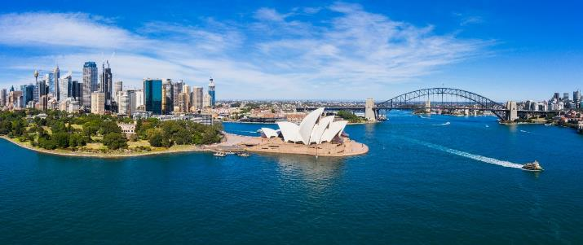
เที่ยง บริการอาหารมื้อกลางวัน ณ ห้องอาหารระหว่างล่องเรือชมเมืองซิดนีย์
นำท่านเดินทางสู่ เดอะ ร็อคส์ (The Rocks) เป็นย่านชุมชนที่เก่าแก่และมีเสน่ห์อีกแห่งของเมืองซิดนีย์ แถวนี้จะเต็มไปด้วยอาคารเก่าๆ มากมาย บางจุดถูกดัดแปลงกลายเป็นร้านอาหาร พิพิธภัณฑ์ และ Art Gallery มีผลงานของเหล่าศิลปินชาวออสเตรเลีย จัดแสดงอยู่อย่างหลากหลาย อิสระทุกท่านช้อปปิ้ง ที่ย่านใจกลางเมือง (City Center) เพื่อช้อปปิ้งสินค้ามากมายจากห้างควีน วิคตอเรีย(Queen Victoria Building) (Q.V.B) ได้รับการปรับปรุงตกแต่งใหม่อย่างสวยงาม เป็นที่รู้จักกันทั่วไปในท้องถิ่นว่าตึก QVB บริเวณนั้นยังมีห้าง David Jones ห้าง Myer ห้าง Westfield ให้ท่านเพลิดเพลินสินค้าที่หลากหลาย / ได้เวลาอันสมควร นำท่านเดินทางสู่สนามบิน
..... เหินฟ้าสู่ เมืองบริสเบนเมืองหลวงของรัฐควีนส์แลนด์ ประเทศออสเตรเลีย โดยเที่ยวบินที่.....
..... เดินทางถึงสนามบินเมืองบริสเบน เมืองเอกแห่งรัฐควีนส์แลนด์ หลังจากผ่านขั้นตอนการตรวจคนเข้าเมืองแล้วเดินทางเข้าสู่ตัวเมืองบริสเบน
ค่ำ บริการอาหารมื้อค่ำ ณ ภัตตาคาร
พักที่: Novotel Brisbane Airport / หรือที่พักระดับใกล้เคียง
วันที่ห้าของการเดินทาง(5) ชมเมืองบริสเบน • ล่องเรือสู่ทังกาลูมา รีสอร์ท
เช้า บริการอาหารมื้อเช้า ณ ห้องอาหารของโรงแรมที่พัก
เที่ยง บริการอาหารมื้อกลางวัน ณ ภัตตาคาร
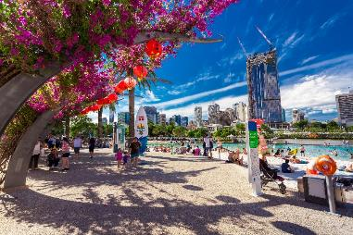
นำท่านชม นครบริสเบน (Brisbane) เมืองใหญ่อันดับสามของประเทศตั้งอยู่บนฝั่งแม่น้ำบริสเบนที่สวยงามและเป็นเมืองใหญ่ที่สุดของรัฐควีนส์แลนด์ที่เจริญเติบโตจากอุตสาหกรรมการท่องเที่ยว จนได้รับสมญานามว่า “รัฐแห่งการพักผ่อน” นำท่านชมเซาท์แบงค์ ปาร์กแลนด์(South Bank Parkland) สวนสาธารณะริมฝั่งแม่น้ำบริสเบนที่กว้างใหญ่เต็มไปด้วยพืชพันธุ์เขตร้อนอันอุดมสมบูรณ์ นำท่านสู่ ซิตี้ ฮอลล์ (City Hall) ให้ท่านได้ชมสถาปัตยกรรมที่งดงามและบริเวณนั้นเป็นย่านกลางเมืองที่เป็นแหล่งร้านค้า ห้างสรรพสินค้าที่เรียกว่า ย่านควีนส์สตรีท มอลล์ (Queen Steet Mall) ให้ท่านได้อิสระเลือกช้อปปิ้งกับสินค้าหลากหลายกันได้ตามอัธยาศัย
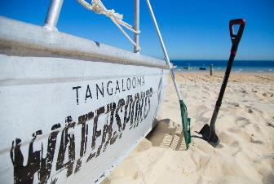
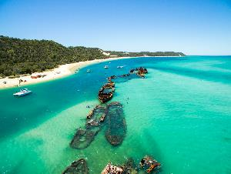
เที่ยง บริการอาหารมื้อกลางวัน ณ ภัตตาคาร

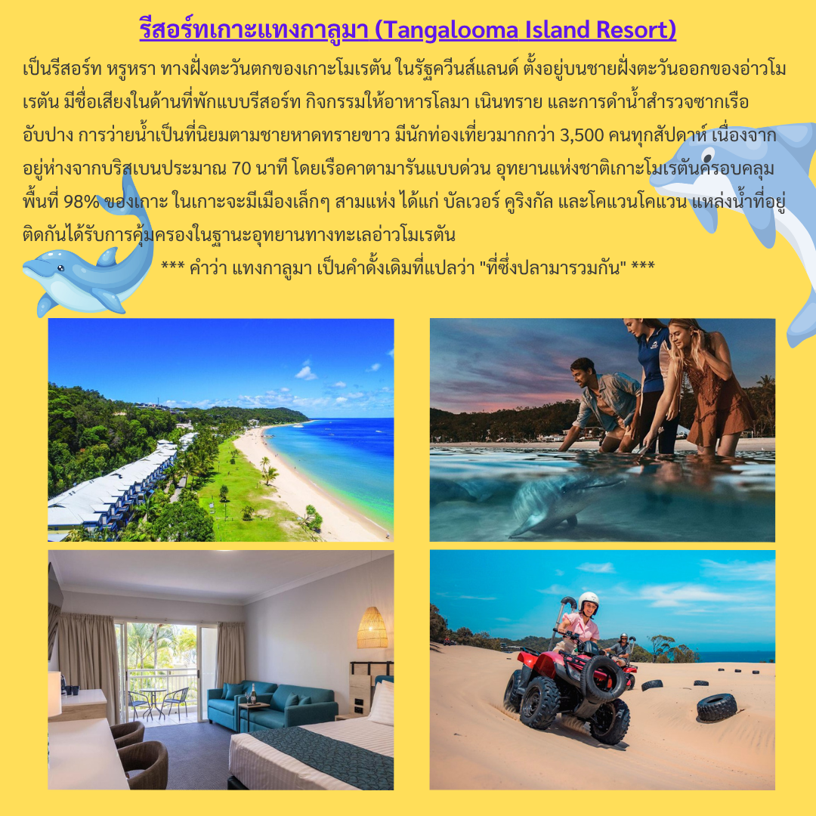
นำท่านเดินทางสู่ท่าเรือ เพื่อโดยสารเรือเฟอร์รี่สู่เกาะมอร์ตันทังกาลูม่า รีสอร์ท (TANGALOOMA RESORT) (ก่อนขึ้นเรือกรุณาแยกชุดกางเกงขาสั้นหากท่านต้องการป้อนอาหารโลมา ใส่กระเป๋าใบเล็กหิ้วขึ้นบนเรือ ส่วนกระเป๋าใบใหญ่เจ้าหน้าที่จะเก็บไว้ใต้ท้องเรือและจัดส่งไปที่ห้องพัก) ระหว่างเดินทางให้ท่านพักผ่อนอิริยาบถชมวิวทิวทัศน์จากบนเรือ ใช้เวลาโดยสารประมาณ 75 นาทีในการเดินทาง ถึง ทังกาลูมา รีสอร์ท ตั้งอยู่ในเกาะมอร์ตันที่สร้างได้กลมกลืนกับธรรมชาติได้อย่างสวยงามและเป็นรีสอร์ทแห่งเดียวบนเกาะนี้ที่มีกิจกรรมหลายอย่างทั้งทางน้ำและทางบก
ค่ำ บริการอาหารมื้อค่ำ ณ ภัตตาคาร
พักที่: Tangalooma Resort /หรือที่พักระดับใกล้เคียง
วันที่หกของการเดินทาง(6) ทังกาลูมา รีสอร์ท • กิจกรรม ATV Quad Bike ตะลุยเนินทราย
ร่วมกิจกรรมป้อนอาหารโลมา(Unseen)
เช้า บริการอาหารมื้อเช้า ณ ห้องอาหารของโรงแรมที่พัก
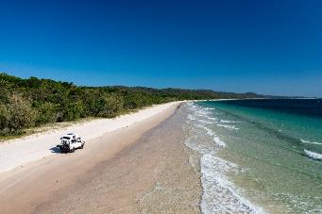
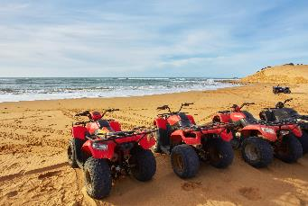
นำท่านสนุกสนานกับกิจรรมการนั่งรถ 4WD (รถ 4WD มีหลายขนาดที่สามารถจุนักท่องเที่ยวได้เริ่มจาก 6 ท่านไปจนถึง 22 คนต่อคันและอาจจะนั่งรวมกับทัวร์อื่นๆ เวลาอาจมีการเปลี่ยนแปลงในแต่ละวัน) ผ่านป่าและพุ่มไม้สู่งเนินทรายอันกว้างใหญ่ที่จะให้ท่านได้ตะลุยเนินทรายที่ SAND DUNES ให้ท่านได้ลองเล่นกระดานทรายจากยอดเนินทรายสูงชันสู่ด้านล่างอย่างตื่นเต้นเร้าใจ หรือจะถ่ายรูปที่สวยงามของทรายเนื้อละเอียดงดงาม ต่อมาให้ท่านได้สนุกตื่นเต้นกับกิจกรรมการขับ ATV Quad Bike Tour โดยเจ้าหน้าที่จะนำท่านขับรถ ATV Quad Bike ไปตามเนินทรายที่ขาวสะอาดและชมวิวอันสวยงามขึ้นไปตามเนินเขาและทางแคบๆของเกาะมอร์ตันที่เต็มไปด้วยพุ่มไม้และเนินทรายท่านจะได้ชมวิวของท้องทะเลไป
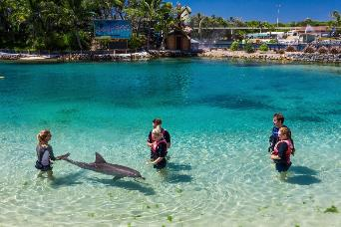
เที่ยง บริการอาหารมื้อกลางวัน ณ ภัตตาคาร
บ่าย หลังเสร็จสิ้นจากกิจกรรมให้ท่านได้อิสระพักผ่อนตามอัธยาศัยภายในรีสอร์ทหรือท่านสามารถซื้อทัวร์นอกรายการ กรุณาสอบถามราคากับหัวหน้าทัวร์ (Optional Tour) เช่น ทัวร์เฮลิคอปเตอร์ ทัวร์ชมวาฬ ทัวร์ดำน้ำ เป็นต้นในตอนค่ำ ให้ท่านได้ใกล้ชิดกับธรรมชาติพร้อมสัมผัสประสบการณ์การป้อนอาหารให้กับปลาโลมาจมูกขวดที่อยู่ตามธรรมชาติด้วยมือท่านเอง โลมาอยู่ตามธรรมชาติที่ไปหากินกลางทะเลแต่พอเวลาค่ำก็จะกลับมารับอาหารจากนักท่องเที่ยว
***(เนื่องจากโลมาอาศัยอยู่ตามธรรมชาติอาจขึ้นมาให้ป้อนอาหารแต่ละวันไม่มากเท่ากับจำนวนนักท่องเที่ยวที่เดินทางหรืออาจจะป้อนอาหารไม่ครบทุกท่าน ในการป้อนอาหารห้ามสัมผัสโลมาโดยเด็ดขาด)
ค่ำ บริการอาหารมื้อค่ำ ณ ภัตตาคาร แบบตะวันตก ณ รีสอร์ทที่พัก
พักที่: Tangalooma Resort / หรือที่พักระดับใกล้เคียง
วันที่เจ็ดของการเดินทาง(7) ทังกาลูมา รีสอร์ท • บริสเบน • สวนสนุกมูฟวี่เวิลด์ • โกล์ดโคส์ท
เช้า บริการอาหารมื้อเช้า ณ ห้องอาหารของโรงแรมที่พัก
09.30 น. นำท่านเดินทางโดย เรือเฟอร์รีจากท่าเรือทังกาลูมา รีสอร์ทของเกาะมอร์ตันโดยใช้เวลาในการเดินทางประมาณ 75 นาที ระหว่างทางให้ท่านได้ชมธรรมชาติของท้องทะเลและช่องแคบก่อนถึงท่าเรือเมืองบริสเบน นำท่านเดินทางสู่ มูฟวี่เวิลด์ (MOVIE WORLD) (ใช้เวลาเดินทางประมาณ 1.30 ชั่วโมง) ของวอร์เนอร์บราเธอร์สให้ท่านได้ชมโรงภาพยนต์ที่เป็นโลกแห่งจินตนาการของผู้มาเยือนจากนานาประเทศ สัมผัสกับตัวละครของโรงภาพยนตร์ที่มีชื่อเสียง
*** อิสระตามอัธยาศัยสำหรับอาหารมื้อกลางวัน เพื่อความสะดวกในการท่องเที่ยว ***
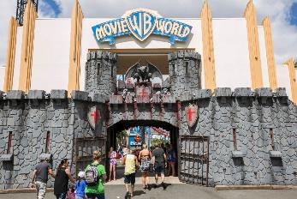
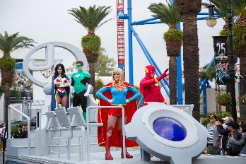

- มูฟวี่เวิลด์ (Movie World) เป็นสวนสนุกที่เต็มไปด้วยเครื่องเล่นสุดตื่นเต้น การแสดงโชว์โลดโผนสตั้นแมน และขบวนพาเหรดของเหล่าตัวการ์ตูนชื่อดังจากค่าย Warner Brothers มากมาย ไม่ว่าจะเป็น Batman, Austin Powers, Marilyn Monroe, Scooby-Doo and Shaggy, Looney Tunes เหมือนกับได้หลุดเข้าไปอยู่ในโลกภาพยนตร์กันเลยทีเดียว
- โซนสัตว์น้ำ Sea World ที่มีการแสดงโชว์น่ารักๆของปลาโลมาและแมวน้ำแสนรู้
- นั่งรถแบทแมนบุกเมือง GOTHAM หรือมีรถไฟเหาะตีลังกาที่ตื่นเต้นเร้าใจ ที่มีความเร็วถึง 75 กิโลเมตรต่อชั่วโมง
- ชมแบทแมนภาพยนตร์สามมิติในโรงหนังไฮเทคจากฮอลลีวู้ด ล่องแพตามหาบั๊กบันนี เรือไวกิ้ง ล่องแก่ง และมีสวนน้ำสำหรับเด็กๆ อีกด้วย
- ห้ามพลาดโชว์มาใหม่การแสดงแข่งรถ HOLLY WOOD STUNT DRIVER เป็นการแสดงที่ตื่นตาตื่นใจ การแข่งรถมอเตอร์ไซด์ และ รถยนต์ที่มีการขับอย่างผาดโผน ทะลุกำแพง และสิ่งกีดขวาง พร้อม SPECIAL EFFECT สมจริง เป็นการจำลองฉากจริงจากภาพยนตร์ HOLLY WOOD
- ห้ามพลาด ขบวนพาเหรดของเหล่าตัวการ์ตูน WARNER BROTHER เช่น บั๊กบันนี่สคูปปี้ดู ภายใต้หลังคาโปร่งใสไม่ต้องร้อน และ เปียกฝนเครื่องเล่น SCOOPY DOO SPOOKY
- รถไฟเหาะตีลังกาผาดโผนนำท่านไปยังดินแดนในโลกอวกาศ พบกับการผจญภัยอันแสนสนุก
- ประทับใจ BAT WING เป็นเครื่องเล่นที่มีความสูงถึง 60 เมตร โดย
- ชมทิวทัศน์ของ MOVIE WORLD ก่อนพบกับความตื่นเต้นและหวาดเสียวโดยการทิ้งดิ่งลงมาถึงพื้นด้วยความชัน 90 องศาและสนุกประทับใจ
จากนั้นเดินทางต่อไปยังเมือง โกล์ดโคส์ท (Gold Coast) เมืองตากอากาศชายทะเลที่เป็นนิยมมากที่สุดในรัฐควีนส์แลนด์ที่มีหาดทรายสีทองทอดยาว 70 กิโลเมตร จึงเป็นเมืองที่ชาวออสซี่มาอาบแดดและเล่นกระดานโต้คลื่นเป็นจำนวนมาก
ค่ำ บริการอาหารมื้อค่ำ ณ ภัตตาคาร
พักที่: Voco Gold Coast Hotel / หรือที่พักระดับใกล้เคียง
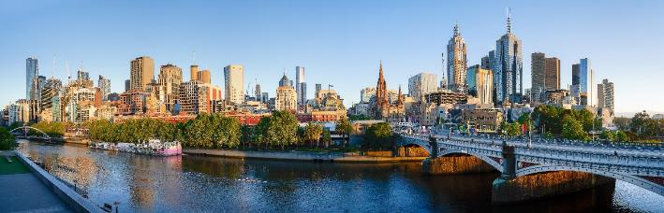
วันที่แปดของการเดินทาง(8) สนามบินบริสเบน • เมลเบิร์น • ชมเมือง • ช้อปปิ้ง
เช้า บริการอาหารมื้อเช้า ณ ห้องอาหารของโรงแรมที่พัก
..... ออกเดินทางสู่สนามบินเมลเบิร์น โดยเที่ยวบินที่.....
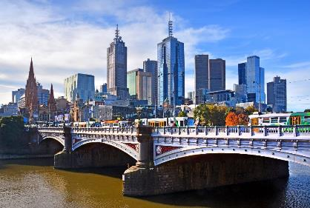
….. เดินทางถึง สนามบินนานาชาติเมลเบิร์น นำท่านเข้าสู่ตัว “เมืองเมลเบิร์น (Melbourne)” เมืองที่ได้ชื่อว่าเป็นเมืองแห่งความฝันสำหรับคนรักในเรื่องของวัฒนธรรม เนื่องจากมีการแสงดนตรีสดที่ยอดเยี่ยม อาหารที่มีสีสัน ถนนแห่งศิลปะมีชื่อเสียงระดับโลกและตรอกซอกซอยที่เต็มไปด้วย ร้านอาหาร,บาร์ และร้านกาแฟมากมายทีหลบซ่อนอยู่
เที่ยง บริการอาหารมื้อกลางวัน ณ ภัตตาคาร
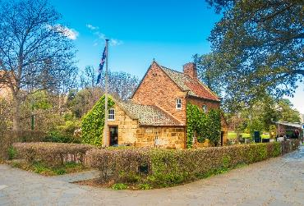
ชม “นครเมลเบิร์น” เป็นเมืองที่มีความตื่นตาตื่นใจด้วยการผสมผสานทั้งความเก่าและความใหม่เข้าด้วยกัน เป็นเมืองหลวงที่ตั้งอยู่บนริมฝั่งแม่น้ำ Yarra มีสวนสาธารณะริมน้ำ มีสถาปัตยกรรมของยุคตื่นทองในสมัยกลางศตวรรษที่ 18 คละเคล้ากับตึกสูงระฟ้าในสมัยปัจจุบันทำให้มีภูมิทัศน์ของเมืองที่ไม่เหมือนใคร แม่น้ำตั้งอยู่ใจกลางเมืองอันเป็นเสน่ห์ของเมลเบิร์น ผ่านชม เป็นย่านที่ครึกครื้นของเมืองเมลเบิร์นตรงปลายแม่น้ำ Yarra River ข้ามฝั่งถนนจากสถานี Flinders Street Station ที่นี่เป็นศูนย์รวมของแกลอรี่ โรงภาพยนตร์ ร้านอาหารภัตตาคารที่ได้รับรางวัล มีคาเฟ่ และบาร์ มีลานเปิดกว้างสำหรับจัดกิจกรรมงานแสดงและนิทรรศการที่ล้อมรอบไปด้วยอาคารสถาปัตยกรรมที่สวยที่สุดแห่งหนึ่งของโลก มีร้านอาหารมากมายหลายสไตล์ ชมอาคารรัฐสภาแห่งเมลเบิร์น (Parliament House Melbourne) นำท่านชม สวนฟิตซรอย สวนสาธารณะขนาดใหญ่ที่เต็มไปด้วยดอกไม้นานาพันธุ์ เป็นที่ตั้ง กระท่อมกัปตันคุ้ก นำท่านเข้าชมภายในกระท่อมบ้านพักของนักสำรวจชาวอังกฤษคนสำคัญของโลก ผู้ค้นพบทวีปออสเตรเลียและซีกขั้วโลกใต้ กระท่อมนี้ได้ถูกย้ายมาเพื่อเป็นการเฉลิมฉลองนครเมลเบิร์นในวาระครบรอบ 100 ปี จากนั้นให้ท่านได้อิสระเลือกซื้อสินค้าช้อปปิ้ง ห้างเดวิด โจน์ ห้างมายเออร์ ในย่านถนน Swanston Street และ Elizabeth Street ที่เต็มไปด้วยร้านเสื้อผ้าแฟชั่นหลากหลายสำหรับบุรุษและสตรีหรือช้อปปิ้งสินค้าพื้นเมืองในไชน่าทาวน์ หรือจะเลือกซื้อสินค้าแบรนแนมมากมายในย่านใจกลางเมืองที่มีอาคารบ้านเก่าสร้างตั้งแต่สมัยศตวรรษที่ 19 ด้วยบรรยากาศแบบชาวจีนและชาวเอเชีย
ค่ำ บริการอาหารมื้อค่ำ ณ ภัตตาคาร จากนั้น นำท่านเดินทางเข้าสู่ที่พัก
พักที่: Crowne Plaza Melbourne / หรือที่พักระดับใกล้เคียง
วันที่เก้าของการเดินทาง(9) เมลเบิร์น • นั่งรถไฟจักรไอน้ำโบราณ • เกาะฟิลลิป • ชมนกเพนกวิน
เช้า บริการอาหารมื้อเช้า ณ ห้องอาหารของโรงแรมที่พัก

นำท่านออกเดินทางสู่ หุบเขายาร์ร่า (Yarra Valley) แหล่งผลิตไวน์ของรัฐวิคตอเรีย นำท่านเยี่ยมชมไร่องุ่นและชิมไวน์ที่ Rochford Wines เป็นไร่ไวน์ที่มีชื่อเสียงของรัฐวิคตอเรียในย่านหุบเขายาร์ร่า ให้ทุกท่านได้ทดลองชิมไวน์ ทั้งไวน์ขาวและไวน์แดง ไม่ว่าไวน์แดงจากองุ่นปิโนต์ นัวร์และสปาร์กลิง ไวน์ ที่ดีที่สุดของออสเตรเลีย รวมไปถึงทุ่งหญ้าและไร่องุ่นที่ปกคลุมด้วยไอหมอกสีขาวนวล
เที่ยง บริการอาหารมื้อกลางวัน ณ ภัตตาคารพื้นเมือง ในไร่ไวน์ พร้อมเสริฟไวน์ท้องถิ่นรสเลิศ
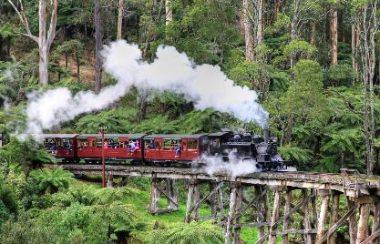
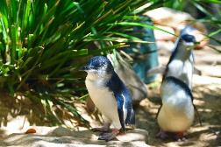
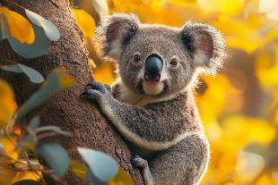
นำท่านออกเดินทางสุ่ “สถานีรถไฟจักรไอน้ำโบราณ “PUFFING BILLY STEAM TRAIN” ซึ่งเป็นรถไฟสายเก่าเพื่อขนส่งสินค้าระยะสั้น และได้ทำการดัดแปลงนำมาใช้ท่องเที่ยว จุดเด่นของรถไฟสายนี้ คือสามารถนั่งห้อยขาเพื่อชมบรรยากาศระหว่างการเดินทางได้ รถไฟไอน้ำสุดคลาสสิคขบวนนี้ อยู่ในเมืองเมลเบิร์น ประเทศออสเตรเลีย มีเอกลักษณ์ที่ใครที่มาที่เมลเบิร์นก็ต้องมา คือรถไฟนี้จะแล่นช้าๆ ทำให้เราสามารถนั่งห้อยขา รับลม สูดอากาศสะอาดๆ ให้ลมตีหน้าเล่นๆ เพื่อแลกได้เห็นกับบรรยากาศสวยๆตลอดทาง โรแมนติคสุดๆ นั่งมองหน้ากันสลับกับมองวิวไปตลอดทาง จากนั้นนำท่านแวะชม สัตว์พื้นเมืองที่ Maru Koala & Animal Park ท่านจะได้สัมผัสกับโคอาล่าอย่างใกล้ชิดและป้อนอาหารจิงโจ้ด้วยมือนอกจากนี้ยังสามารถชมวอลลาบี้และวอมแบ็ท ทัสมาเนี้ยนเดวิล อัลพาก้า นกอีมู นกแก้วและสัตว์พื้นเมืองอื่นๆ อีกมากมาย จากนั้นนำท่านออกเดินทางสู่ “เกาะฟิลลิป(Phillip Island Nature Park )” ซึ่งเป็นเกาะเล็ก ๆ ที่เต็มไปด้วยสัตว์พื้นเมืองมากมายที่ทางการอนุรักษ์ทั้งสัตว์น้ำรวมไปถึงสัตว์ป่านานาชนิดซึ่งยังคงความเป็นธรรมชาติ ที่ที่มีหาดทรายและป่าพุ่มเล็กๆ ซึ่งเป็นที่อยู่ของเพนกวินตัวน้อย แมวน้ำและนกนานาชนิด ให้ท่านได้ประทับใจกับการชมความน่ารักของ ฝูงเพนกวินพันธุ์เล็กที่สุดในโลกที่อยู่รวมกันเป็นกลุ่มใหญ่บนชายหาดซัมเมอร์แลนด์ (Summerland Beach) ในช่วงยามพระอาทิตย์อัสดงนั้นท่านจะได้เห็นฝูงเพนกวินตัวน้อยพร้อมใจกันยกขบวนพาเหรดขึ้นจากทะเลเพื่อกลับคืนสู่รังพร้อมอาหารในปากมาฝากลูกตัวน้อยที่รออยู่ในรัง เหล่าเพนกวินทั้งหลายจะส่งเสียงเรียกหาลูกและเดินให้ท่านเห็นความน่ารักอย่างใกล้ชิด เพนกวินตัวน้อยเหล่านี้จะออกไปหาอาหารตั้งแต่ช่วงเช้าและจะกลับมายังรังของตัวเองอีกครั้งยามพระอาทิตย์ตกดิน (ไม่อนุญาตให้ถ่ายรูปเพนกวิน เพราะป้องกันการรบกวนเพนกวิน เนื่องจากนกเพนกวินอาจตกใจได้)

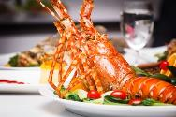
ค่ำ บริการอาหารมื้อค่ำ เมนูพิเศษ กุ้งล๊อบสเตอร์ท่านละ 1 ตัว เสิร์ฟพร้อมเครื่องดื่ม / นำท่านเดินทางกลับสู่ เมืองเมลเบิร์น
พักที่: Crowne Plaza Melbourne / หรือที่พักระดับใกล้เคียง

วันที่สิบของการเดินทาง(10) เมลเบิร์น • เส้นทาง เดอะ เกรท โอเชี่ยน โร๊ด (ช่วงที่สวยที่สุด)
กิ๊บสัน สเต๊ปส์ • Twelve Apostles • ลอนดอน บริดจ์ • สนามบินเมลเบิร์น
เช้า บริการอาหารมื้อเช้า ณ ห้องอาหารของโรงแรมที่พัก
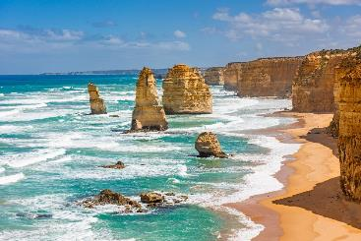
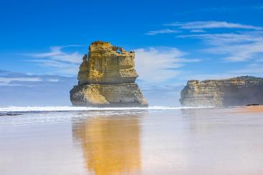
นำท่านออกเดินทางสู่ Great Ocean Road(ช่วงที่สวยที่สุด)โดยผ่านทางหลวงสาย M1 และ Princes Hwy/A1 Great Ocean Road (ใช้เวลาเดินทางประมาณ 3 ชั่วโมง) ถนนสายนี้ได้รับการขึ้นทะเบียนเป็นมรดกแห่งชาติของออสเตรเลีย สร้างขึ้นโดยทหารผ่านศึก และอุทิศให้กับทหารที่เสียชีวิตใน ช่วงสงครามโลกครั้งที่ 1 ถนนสายนี้ทอดยาวผ่านภูมิประเทศที่หลากหลาย ผ่านเมืองโคแลค(Colac) หลังจากนั้นเดินทางต่อไปยังอุทยานแห่งชาติพอร์ต แคมป์เบลล์ (Port Campbell National Park) ซึ่งเป็นหนึ่งในสถานที่ท่องเที่ยวสำคัญบนถนนเลียบชายฝั่ง แวะจุดถ่ายรูป เดอะกิ๊บสัน สเต๊ปส์(Gibson Steps) ซึ่งเป็นพื้นที่หน้าผาบนชายฝั่งทางตอนใต้ของงออสเตรเลีย และเป็นจุดแวะชมสถานที่แห่งแรกในอุทยานแห่งชาติพอร์ตแคมป์เบลล์ ซึ่งท่านจะได้ชื่นชมทิวทัศน์อันน่าทึ่งและยิ่งใหญ่ของธรรมชาติ จากนั้นนำท่านออกเดินทางสู่ “จุดชมวิวนักบุญทั้งสิบสอง (Twelve Apostles)” กลุ่มเสาหินปู นขนาดยักษ์ที่เรียงรายกันอยู่นอกชายฝั่งเมืองเมลเบิร์น เมืองหลวงของรัฐวิคตอเรีย ชมปรากฏการณ์ธรรมชาติของหิน Twelve Apostles ซึ่งตั้งชื่อตาม 12 นักบุญ หรือสิบสองสาวกศักดิ์สิทธิ์ของศาสนาคริสต์ ซึ่งถือว่าเป็นความมหัศจรรย์ทางธรรมชาติที่ไม่ควรพลาด The Twelve Apostles จัดว่าเป็นแลนด์มาร์คสำคัญของที่นี่ที่ใครมาถึงแล้วต้องหาโอกาสไปชม เสาหินนี้ตั้งเรียงรายกันเป็นกลุ่มอยู่ในทะเล สันนิษฐานว่าเกิดจากการกัดกร่อนของลมและน้ำนับร้อยนับพันปีจนเสาหินปูนชายฝั่งกลายเป็นโพรง เกิดเป็นถ้ำ แล้วถ้ำก็ยุบตัวลง
เหลือแต่โครงเสาหินในเวลาต่อมา เดิมทีบริเวณนี้มีเสาหินอยู่ 12 ต้น จนกระทั่งถูกน้ำกัดเซาะกัดกร่อนจนพังเหลือแค่ 8 ต้นเท่านั้น
เที่ยง บริการอาหารมื้อกลางวัน ณ ภัตตาคาร
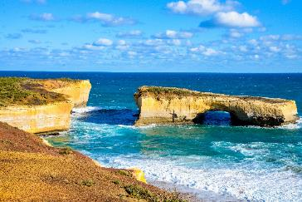
นำท่านออกเดินทางสู่จุดชมวิวลอนดอน บริดจ์ (London Bridge) ลักษณะเป็นเสาหินในทะเลที่มีลักษณะเป็นเนินลาดและมีซุ้มโค้งกลางทะเลคล้ายสะพาน London Bridge ในกรุงลอนดอน ประเทศอังกฤษ โดยบางส่วนได้ทลายลงมาในปี ค.ศ. 1990 ปัจจุบันจึงมีลักษณะคล้ายกับเสาสองแท่งที่เกือบแยกออกจากกัน สมควรแก่เวลานำท่านเดินทางกลับสู่ ตัวเมืองเมลเบิร์น
ค่ำ บริการอาหารมื้อค่ำ ณ ภัตตาคาร / นำท่านออกเดินทางสู่สนามบิน
วันที่สิบเอ็ดของการเดินทาง(11) กรุงเทพฯ
00.30 น. ออกเดินทางสู่ กรุงเทพฯโดยสายการบิน โดยสายการบินไทย แอร์เวย์ เที่ยวบินที่ TG642(บินตรง)
05.40 น. เดินทางถึงท่าอากาศยานสุวรรณภูมิ / โดยสวัสดิภาพพร้อมความประทับใจ
*********************************************
หมายเหตุ...โปรแกรมการเดินทางอาจเปลี่ยนแปลงได้ตามความเหมาะสม เนื่องจากสภาพ ลม ,ฟ้า , อากาศ,การล่าช้าอันเนื่องมาจากสายการบิน และสถานการณ์ในต่างประเทศที่ทางคณะเดินทางในขณะนั้น เพื่อความปลอดภัยในการเดินทาง โดย บริษัทฯ ได้มอบหมายให้ หัวหน้าทัวร์ผู้นำทัวร์ มีอำนาจตัดสินใจ ณ ขณะนั้นทั้งนี้การตัดสินใจ จะคำนึงถึงผลประโยชน์ของหมู่คณะเป็นสำคัญ

อัตราค่าบริการ รวมวีซ่า และ ทิปพนักงานขับรถ
กำหนดการเดินทาง | ผู้ใหญ่  พักห้องละ 2 ท่าน | เด็กอายุต่ำกว่า 12 ปี  พักกับผู้ใหญ่ 1 ท่าน | เด็กอายุต่ำกว่า 12 ปี  พักกับผู้ใหญ่ 2 ท่าน (เสริมเตียง) | พักเดี่ยว  ชำระเพิ่ม
30 เม.ย. – 10 พ.ค.69 | 194,900 | 194,900 | 194,900 | 45,900
30 พ.ค. – 09 มิ.ย.69 | 194,900 | 194,900 | 194,900 | 45,900
18 – 28 มิ.ย.69 | 194,900 | 194,900 | 194,900 | 45,900
24 ก.ค. – 03 ส.ค.69 | 194,900 | 194,900 | 194,900 | 45,900
11 – 22 ส.ค.69 | 194,900 | 194,900 | 194,900 | 45,900
17 – 27 ก.ย.69 | 194,900 | 194,900 | 194,900 | 45,900
16 – 26 ต.ค.69 | 194,900 | 194,900 | 194,900 | 45,900
19 – 29 พ.ย.69 | 194,900 | 194,900 | 194,900 | 45,900
25 ธ.ค.69 – 04 ม.ค.70  “เทศกาลปีใหม่ 2570” | 204,900 | 204,900 | 204,900 | 45,900
23 ม.ค. – 02 ก.พ.70 | 194,900 | 194,900 | 194,900 | 45,900
12 – 22 ก.พ.70 | 194,900 | 194,900 | 194,900 | 45,900
18 – 28 มี.ค.70 | 194,900 | 194,900 | 194,900 | 45,900
08 – 18 เม.ย.70 | 194,900 | 194,900 | 194,900 | 45,900
** หากท่านต้องการที่นั่งชั้นธุรกิจ หรืออัพเกรดห้องพักกรุณาสอบถามฝ่ายขาย **

อัตราค่าบริการนี้รวม
- ค่าตั๋วเครื่องบินไป-กลับ กรุงเทพฯ-เมลเบิร์น // ซิดนีย์-กรุงเทพฯ (และไฟล์ทภายในประเทศ)
- ค่ารถปรับอากาศนำเที่ยวตามระบุไว้ในรายการ พร้อมคนขับรถที่ชำนาญเส้นทาง กฎหมายในยุโรปไม่อนุญาตให้คนขับรถเกิน 10 ช.ม./วัน ไฟล์ทระหว่างประเทศท่านสามารถโหลดกระเป๋าใต้เครื่องบินได้ 1 ใบ น้ำหนักไม่เกินใบละ 25 กก. ส่วนกระเป๋าใบเล็กอยู่ในความดูแลของท่านเองไม่เกิน 7 กก. (ไฟล์ทภายในประเทศท่านสามารถโหลดกระเป๋าใต้เครื่องบินได้ 1 ใบ น้ำหนักไม่เกินใบละ 23 กก. ส่วนกระเป๋าใบเล็กอยู่ในความดูแลของท่านเองไม่เกิน 7 กก. ท่านที่ต้องการโหลดกระเป๋าเพิ่มกรุณาเช็คราคากับเจ้าหน้าที่ฝ่ายขาย)
- โรงแรมที่พักตามระบุหรือเทียบเท่าในระดับเดียวกัน โรงแรมส่วนใหญ่ในยุโรปจะไม่มีเครื่องปรับอากาศ เนื่องจากอยู่ในแถบที่มีอุณหภูมิต่ำและราคาโรงแรมจะปรับขึ้น 3-4 เท่าตัว หากวันเข้าพักตรงกับงานเทศกาลหรือการประชุมต่าง ๆ อันเป็นผลที่ทำให้ต้องมีการปรับเปลี่ยนย้ายเมือง โดยคำนึงถึงความเหมาะสมเป็นหลัก
- ค่าพนักงานยกกระเป๋า ณ โรงแรมที่พัก
- ค่าธรรมเนียมในการยื่นวีซ่าและค่าธรรมเนียมวีซ่า ทางสถานทูตไม่คืนให้ท่านไม่ว่าท่านจะผ่านการพิจารณาหรือไม่ก็ตาม
- ค่าอาหารที่ระบุในรายการ ให้ท่านได้เลิศรสกับอาหารท้องถิ่นในแต่ละประเทศ
- ค่าบริการนำทัวร์โดยหัวหน้าทัวร์ผู้มีประสบการณ์นำเที่ยวให้ความรู้ และคอยดูแลอำนวยความสะดวกตลอดการเดินทาง
- ค่าทิปคนขับรถ ตลอดการเดินทาง
- น้ำดื่มบริการบนรถ
- ค่าประกันสุขภาพและอุบัติเหตุในการเดินทางวงเงินท่านละ 1,000,000 บาท (ตามเงื่อนไขกรมธรรม์) หากท่านอายุเกิน
75 ปี หรือไม่ได้เดินทางไปและกลับพร้อมกรุ๊ป ท่านต้องซื้อประกันเดี่ยวเพิ่ม
อัตราค่าบริการนี้ไม่รวม
- ค่าภาษีมูลค่าเพิ่ม 7 % และค่าภาษีหัก ณ ที่จ่าย 3 %
- ค่าทิปหัวหน้าทัวร์ วันละ 100 บาท / วัน / ท่าน (1,100.-บาท หากท่านประทับใจในการบริการ)
- ค่าใช้จ่ายส่วนตัว อาทิ ค่าโทรศัพท์ ค่าซักรีด ค่าเครื่องดื่มและอาหารนอกเหนือจากที่ระบุในรายการ
- ค่าผกผันของภาษีน้ำมันที่ทางสายการบินแจ้งเปลี่ยนแปลงกะทันหัน
- ค่าพนักงานยกกระเป๋า ณ โรงแรมที่พัก
เงื่อนไขการสำรองที่นั่ง และการชำระเงิน
- กรุณาจองล่วงหน้าพร้อมชำระงวดแรก 90,000 บาท ก่อนการเดินทาง พร้อมแฟกซ์สำเนาหน้าหนังสือเดินทาง Passport มายังบริษัท และค่าใช้จ่ายส่วนที่เหลือกรุณาชำระก่อนการเดินทางไม่น้อยกว่า 14 วัน มิฉะนั้นจะถือว่าท่านยกเลิกการเดินทาง
- บริษัทฯ ขอสงวนสิทธิ์ยกเลิกการเดินทางก่อนล่วงหน้า 10 วัน ซึ่งจะเกิดขึ้นได้ก็ต่อเมื่อไม่สามารถทำกรุ๊ปได้อย่างน้อย 20 ท่าน และหรือ ผู้ร่วมเดินทางในคณะไม่สามารถผ่านการพิจารณาวีซ่าได้ครบ 20 ท่าน ซึ่งในกรณีนี้ ทางบริษัทฯ ยินดีคืนเงินให้ทั้งหมดหักค่าธรรมเนียมวีซ่า หรือจัดหาคณะทัวร์อื่นให้ ถ้าท่านต้องการ
- บริษัทฯ ขอสงวนสิทธิ์ที่จะเปลี่ยนแปลงรายละเอียดบางประการในทัวร์นี้ เมื่อเกิดเหตุจำเป็น สุดวิสัย จนไม่อาจแก้ไขได้ และจะไม่รับผิดชอบใด ๆ ในกรณีที่สูญหาย สูญเสียหรือได้รับบาดเจ็บ ที่นอกเหนือความ รับผิดชอบของหัวหน้าทัวร์และเหตุสุดวิสัยบางประการเช่น การนัดหยุดงาน ภัยธรรมชาติ การจลาจลต่าง ๆ
- เนื่องจากรายการทัวร์นี้เป็นแบบเหมาจ่ายเบ็ดเสร็จ หากท่านสละสิทธิ์การใช้บริการใด ๆ ตามรายการ หรือถูกปฏิเสธการเข้า และออกประเทศไม่ว่าในกรณีใดก็ตาม บริษัทฯ ขอสงวนสิทธิ์ไม่คืนเงินในทุกกรณี
- เมื่อท่านได้ชำระเงินมัดจำหรือทั้งหมด ไม่ว่าจะเป็นการชำระผ่านตัวแทนของบริษัทฯ หรือชำระโดยตรงกับทางบริษัทฯ ทางบริษัทฯ จะขอถือว่าท่านรับทราบและยอมรับในเงื่อนไขต่าง ๆ ของบริษัทฯ ที่ได้ระบุไว้โดยทั้งหมด
หมายเหตุ
- บริษัทฯ จะทำการยื่นวีซ่าของท่านก็ต่อเมื่อในคณะมีผู้สำรองที่นั่งครบ 15 ท่าน และได้รับคิวการตอบรับจากทางสถานทูต เนื่องจากบริษัทฯ จะต้องใช้เอกสารต่าง ๆ ที่เป็นกรุ๊ปในการยื่นวีซ่า อาทิ ตั๋วเครี่องบิน ห้องพักที่คอน
เฟิร์มมาจากทางยุโรป ประกันการเดินทาง ฯลฯ ทางท่านจะต้องรอให้คณะครบ 15 ท่าน จึงจะสามารถยื่นวีซ่าให้กับทางท่านได้อย่างถูกต้อง
- หากในช่วงที่ท่านเดินทางคิววีซ่ากรุ๊ปในการยื่นวีซ่าเต็ม ทางบริษัทต้องขอสงวนสิทธิ์ในการยื่นวีซ่าเดี่ยว ซึ่งทางท่านจะต้องเดินทางมายื่นวีซ่าด้วยตัวเอง ตามวัน และเวลานัดหมายจากทางสถานทูต โดยมีเจ้าหน้าที่ของบริษัทคอยดูแล และอำนวยความสะดวก
- เอกสารต่างๆที่ใช้ในการยื่นวีซ่าท่องเที่ยวทวีปยุโรป ทางสถานทูตเป็นผู้กำหนดออกมา มิใช่บริษัททัวร์เป็นผู้กำหนด ท่านที่มีความประสงค์จะยื่นวีซ่าท่องเที่ยวทวีปยุโรป กรุณาจัดเตรียมเอกสารให้ถูกต้อง และครบถ้วนตามที่สถานทูตต้องการ เพราะจะมีผลต่อการพิจารณาวีซ่าของท่าน บริษัททัวร์เป็นแต่เพียงตัวกลาง และอำนวยความสะดวกในการยื่นวีซ่าเท่านั้น มิได้เป็นผู้พิจารณาว่าวีซ่าให้กับทางท่าน
- กรณีวีซ่าที่ท่านยื่นไม่ผ่านการพิจารณา และคณะสามารถออกเดินทางได้ ท่านจะต้องเสียค่าใช้จ่ายจริงที่เกิดขึ้นดังต่อไปนี้
- ค่าธรรมเนียมการยื่นวีซ่าและค่าดำเนินการ ทางสถานทูตจะไม่คืนค่าธรรมเนียมใดๆทั้งสิ้นแม้ว่าจะผ่านหรือไม่ผ่านการพิจารณา
- ค่ามัดจำตั๋วเครื่องบิน หรือตั๋วเครื่องบินที่ออกมาจริง ณ วันยื่นวีซ่า ซึ่งตั๋วเป็นเอกสารที่สำคัญในการยื่นวีซ่า หากท่านไม่ผ่านการพิจารณา ตั๋วเครื่องบินถ้าออกตั๋วมาแล้วจะต้องทำการ REFUND โดยจะมีค่าธรรมเนียมที่ท่านต้องถูกหักบางส่วน และส่วนที่เหลือจะคืนให้ท่านภายใน 45-60 วัน (ตามกฎของแต่ละสายการบิน) ถ้ายังไม่ออกตั๋วท่านจะเสียแต่ค่ามัดจำตั๋วตามจริงเท่านั้น
- ค่าห้องพักในทวีปยุโรป ถ้าคณะออกเดินทางได้ และท่านไม่ผ่านการพิจารณาวีซ่า ตามกฎท่านจะต้องโดนค่าห้องพักของการเดินทางหากท่านไม่ปรากฏตัวตามวันที่เข้าพัก ทางโรงแรมจะต้องยึดค่าห้อง 100% ในทันที ทางบริษัทจะแจ้งให้ท่านทราบ และมีเอกสารชี้แจงให้ท่านเข้าใจ
- หากท่านผ่านการพิจารณาวีซ่า แล้วยกเลิกการเดินทางทางบริษัทขอสงวนสิทธิ์ในการยึดค่าใช้จ่ายทั้งหมด 100%
- ทางบริษัทเริ่มต้น และจบ การบริการ ที่สนามบินสุวรรณภูมิ กรณีท่านเดินทางมาจากต่างจังหวัด หรือต่างประเทศ และจะสำรองตั๋วเครื่องบิน หรือพาหนะอย่างหนึ่งอย่างใดที่ใช้ในการเดินทางมาสนามบิน ทางบริษัทจะไม่รับผิดชอบค่าใช้จ่ายในส่วนนี้ เพราะเป็นค่าใช้จ่ายที่นอกเหนือจากโปรแกรมการเดินทางของบริษัท ฉะนั้นท่านควรจะให้กรุ๊ป FINAL 100% ก่อนที่จะสำรองยานพาหนะ
- กรณีท่านที่ประสงค์พักแบบห้องสามเตียง (Triple Room) หากทางโรงแรมที่พักไม่สามารถจัดห้องพักแบบสามเตียงได้ อาจต้องเป็นเตียงเสริมแทน หรือ อาจต้องแยกเป็นห้องสองเตียง 1 ห้องและห้องเตียงเดียว 1 ห้อง ซึ่งมีค่าใช้จ่ายสำหรับค่าห้องเดียวทั้งนี้ทางลูกค้าต้องเป็นผู้จ่ายค่าห้องเดียวเอง(ทางบริษัทฯ ขอแนะนำให้พักสองห้อง)
- รูปภาพใช้เพื่อการโฆษณาเท่านั้น
เงื่อนไขการยกเลิก
  - ยกเลิกก่อนการเดินทาง 40 วัน – คืนค่าใช้จ่ายทั้งหมด ยกเว้นกรุ๊ปที่เดินทางช่วงวันหยุด หรือเงินค่ามัดจำที่ต้อง
การันตีที่นั่งกับสายการบิน หรือ กรุ๊ปที่มีการการันตีค่ามัดจำที่พักโดยตรงหรือโดยการผ่านตัวแทนในประเทศ หรือต่างประเทศและไม่อาจขอคืนเงินได้ (ค่าใช้จ่ายตามความเป็นจริง)
  - ยกเลิกก่อนการเดินทาง 20 – 39 วันขึ้นไป – เก็บค่าใช้จ่าย 50 % ของราคาทัวร์
  - ยกเลิกก่อนการเดินทาง 1 – 19 วัน – เก็บค่าบริการทั้งหมด 100 %
เอกสารที่ใช้ในการยื่นขอวีซ่า VISA (ต้องมาโชว์ตัวที่สถานทูตเพื่อสแกนลายนิ้วมือทุกท่าน)
- หนังสือเดินทางที่เหลืออายุใช้งานไม่ต่ำกว่า 6 เดือน และมีหน้าพาสปอร์ตว่างอย่างน้อย 3 หน้า
- รูปถ่ายสี (ต้องถ่ายไว้ไม่เกิน 6 เดือน ฉากหลังเป็นสีขาวเท่านั้น ) 1.5 X 2.0 นิ้ว จำนวน 3 รูป ขึ้นอยู่กับประเทศที่จะเดินทาง
- หลักฐานแสดงสถานะการทำงาน 1 ชุด
* ค้าขาย หลักฐานทางการค้า เช่น ใบรับรองจากกระทรวงพาณิชย์หรือใบทะเบียนการค้าที่มีชื่อผู้เดินทาง อายุ ย้อนหลังไม่เกิน 3 เดือนนับจากวันที่จะยื่นวีซ่า *พนักงานและผู้ถือหุ้น หนังสือรับรองการทำงานเป็นภาษาอังกฤษ ในการออกจดหมายรับรองกรุณาระบุคำว่า TO WHOM IT MAY CONCERN แทนการใช้ชื่อแต่ละสถานทูต
* ข้าราชการและนักเรียน หนังสือรับรองจากต้นสังกัด หนังสือรับรองเป็นภาษาอังกฤษ
- หลักฐานแสดงฐานะการเงินท่านละ 1 ฉบับ (สถานทูตรับบัญชีออมทรัพย์เท่านั้น ส่วนบัญชีอื่น ๆ นอกจากออมทรัพย์และเอกสารแสดงทางการเงินอื่น ๆ สามารถยื่นแนบเพิ่มเติมได้ ทั้งนี้เพื่อให้หลักฐานการเงินของท่านสมบูรณ์ที่สุด)
* หนังสือรับรองจากธนาคาร ในการออกจดหมายรับรองกรุณาระบุคำว่า TO WHOM IT MAY CONCERN แทนการใช้ชื่อแต่ละสถานทูตพร้อม Statement และ สำเนาสมุดเงินฝาก ออมทรัพย์ โดยละเอียดทุกหน้า ย้อนหลัง 6 เดือน กรุณาสะกดชื่อให้ตรงกับหน้าพาสปอร์ต และหมายเลขบัญชีเล่มเดียวกับสำเนาที่ท่านจะใช้ยื่นวีซ่า
* เด็กต้องทำเอกสารรับรองบัญชีจากทางธนาคารบิดาหรือมารดา
* สามี-ภรรยาที่มีการจดทะเบียนสมรสสามารถใช้เอกสารการเงินร่วมกันได้แต่ให้ทางธนาคารออกเอกสารแยกคนละชุด
- กรณีเด็กอายุต่ำกว่า 20 ปีบริบูรณ์ / หากเด็กไม่ได้เดินทางกับบิดา/มารดาคนใดคนหนึ่ง หรือบิดามารดาไม่ได้เดินทางทั้งสองคน ต้องมีจดหมายยินยอมให้เดินทางไปต่าง ประเทศจากบิดา และ มารดา ซึ่งจดหมายต้องออกโดยที่ว่าการอำเภอ
- สำเนาบัตรประชาชน หรือ สำเนาสูติบัตร 1 ชุด
- สำเนาทะเบียนบ้าน 1 ชุด / สำเนาทะเบียนสมรส หรือ ทะเบียนหย่า 1 ชุด
- สำเนาใบเปลี่ยนชื่อ-สกุล (ถ้ามี) 1 ชุด
- การบิดเบือนข้อเท็จจริงประการใดก็ตามอาจจะถูกระงับมิให้เดินทางเข้าประเทศในกลุ่มเชงเก้นเป็นการถาวร และถึงแม้ว่าท่านจะถูกปฏิเสธวีซ่าสถานทูตไม่คืนค่าธรรมเนียมที่ได้ชำระไปแล้วและหากต้องการขอยื่นคำร้องใหม่ก็ต้องชำระค่าธรรมเนียมใหม่ทุกครั้ง
- หากสถานทูตมีการเรียกสัมภาษณ์ ทางบริษัทฯขอความร่วมมือในการเชิญท่านไปสัมภาษณ์ตามนัดหมายและโปรดแต่งกายสุภาพ ทั้งนี้ทางบริษัทฯ จะส่งเจ้าหน้าที่ไปอำนวยความสะดวก และประสานงานตลอดเวลาและหากสถานทูตขอเอกสารเพิ่มเติมทางบริษัทใคร่ขอรบกวนท่านจัดส่งเอกสารดังกล่าวเช่นกัน
- กรณีที่ท่านยกเลิกการเดินทางภายหลังจากได้วีซ่าแล้ว ทางบริษัทฯขอสงวนสิทธิ์ในการแจ้งสถานทูตยกเลิกวีซ่าของท่าน เนื่องจากการขอวีซ่าในแต่ละประเทศจะถูกบันทึกไว้เป็นสถิติในนามของบริษัทฯ
- ทางสถานทูตจะรับพิจารณาเฉพาะท่านที่มีเอกสารพร้อมและมีความประสงค์ที่จะเดินทางไปท่องเที่ยวยังประเทศตามที่ระบุเท่านั้น การปฏิเสธวีซ่าอันเนื่องมาจากหลักฐานในการขอยื่นวีซ่าปลอมหรือผิดวัตถุประสงค์ในการยื่นขอวีซ่าท่องเที่ยว ทางบริษัทฯ ขอสงวนสิทธิ์ในการคืนเงิน โดยจะหักค่าใช้จ่ายที่เกิดขึ้นจริงและจะคืนให้ท่านหลังจากทัวร์ออกเดินทางภายใน 30 วัน โปรแกรมการเดินทางอาจเปลี่ยนแปลงได้ตามความเหมาะสม ทั้งนี้จะคำนึงถึงประโยชน์และความปลอดภัยของผู้เดินทางเป็นหลัก***หมายเหตุ...โปรแกรมการเดินทางอาจเปลี่ยนแปลงได้ตามความเหมาะสม เนื่องจากสภาพ ลม ฟ้า อากาศ การจราจร การล่าช้าของ

